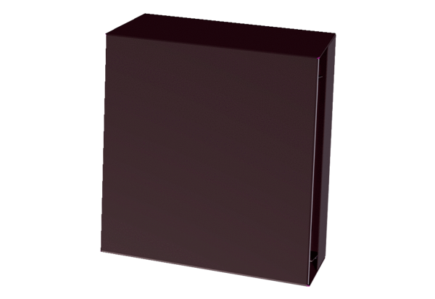Külső burkolat PPB 30 ASCsomagolási egység: 1 darabVálaszték: K
Termékszám: 0093.0613Gyártó: MAICO

